Externato Pica-Pau
Ficha de Estudo do Meio, 1º Ano
Nome:__________________________
Data: __________

Relaciona os nomes com as partes do corpo.
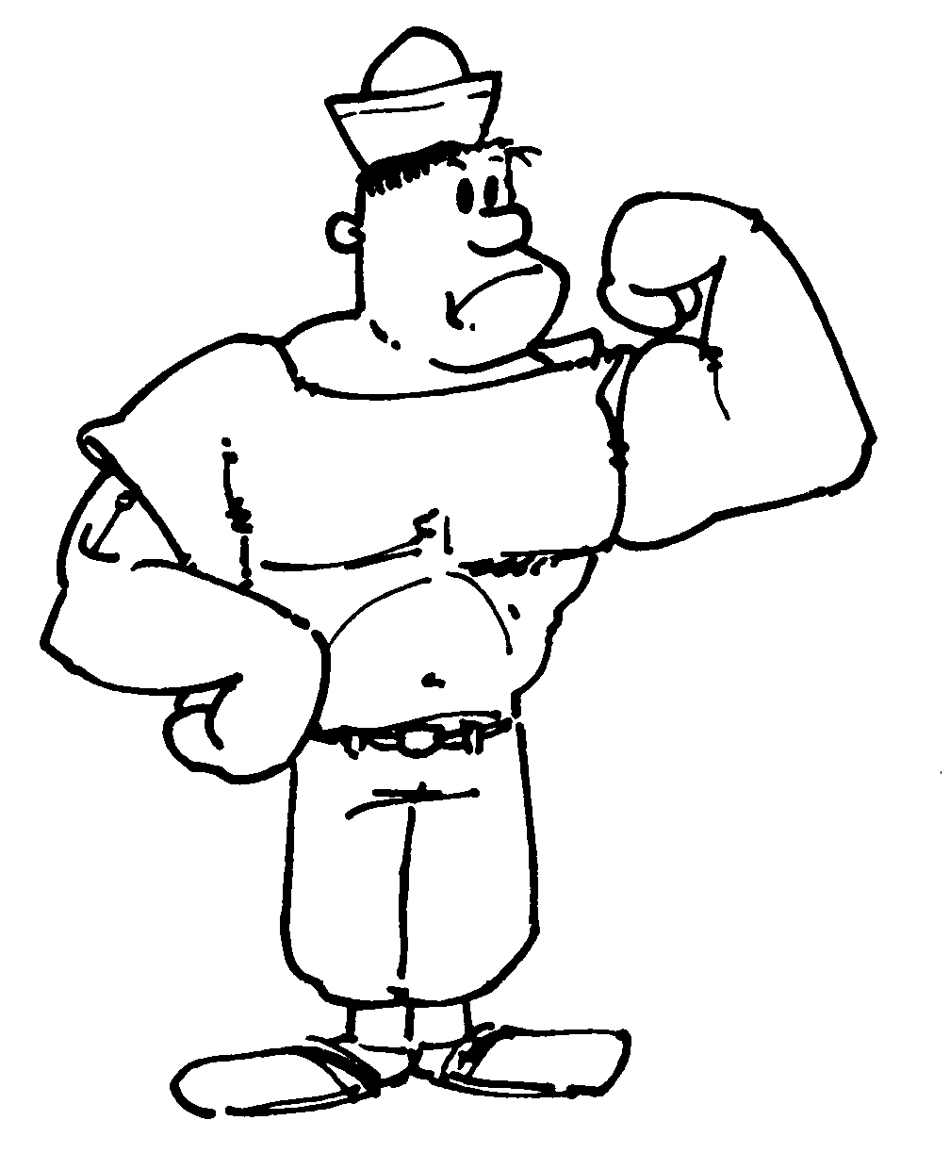

Cabeça

Tronco

Membros
Pinta o rapaz.

